

**"Қазақстан Республикасын газдандырудың 2023 – 2030 жылдарға арналған бас схемасын бекіту туралы" Қазақстан Республикасы Энергетика министрінің 2023 жылғы 29 қыркүйектегі №350 бұйрығына өзгеріс енгізу туралы**

Қазақстан Республикасы Энергетика министрінің 2025 жылғы 29 сәуірдегі № 182-Н/Қ бұйрығы

      "Құқықтық актілер туралы" 2016 жылғы 6 сәуірдегі Қазақстан Республикасының Заңының 65-бабының 3-тармағына сәйкес, БҰЙЫРАМЫН:

      1. "Қазақстан Республикасын газдандырудың 2023 – 2030 жылдарға арналған бас схемасын бекіту туралы" Қазақстан Республикасы Энергетика министрінің 2023 жылғы 29 қыркүйектегі №350 бұйрығына мынадай өзгеріс енгізілсін:

      көрсетілген бұйрықпен бекітілген Қазақстан Республикасын газдандырудың 2023-2030 жылдарға арналған бас схемасында:

      7-қосымша осы бұйрыққа қосымшаға сәйкес жаңа редакцияда жазылсын.

      2. Қазақстан Республикасы Энергетика министрлігінің Газ өнеркәсібі департаменті Қазақстан Республикасының заңнамасында белгіленген тәртіппен:

      1) осы бұйрықты қабылдаған күннен бастап күнтізбелік бес күн ішінде оның көшірмесін электрондық түрде қазақ және орыс тілдерінде Қазақстан Республикасы нормативтік құқықтық актілерінің эталондық бақылау банкіне ресми жариялау және енгізу үшін Қазақстан Республикасы Әділет министрлігінің "Қазақстан Республикасының Заңнама және құқықтық ақпарат институты" шаруашылық жүргізу құқығындағы республикалық мемлекеттік кәсіпорнына жіберуді;

      2) осы бұйрық ресми жарияланғаннан кейін оны Қазақстан Республикасы Энергетика министрлігінің интернет-ресурсында орналастыруды қамтамасыз етсін.

      3. Осы бұйрықтың орындалуын бақылау жетекшілік ететін Қазақстан Республикасының энергетика вице-министріне жүктелсін.

      4. Осы бұйрық қол қойылған күнінен бастап күшіне енеді және ресми жариялануға жатады.

|  |  |
| --- | --- |
| *Қазақстан Республикасының*  *Энергетика министрі* | *Е. Ақкенженов* |

|  |  |
| --- | --- |
|  | Қазақстан Республикасы Энергетика министрінің 2025 жылғы 29 сәуірдегі № 182-Н/Қ бұйрығына қосымша Қазақстан Республикасы Энергетика министрінің 2023 жылғы 29 қыркүйектегі №350 бұйрығына бекітілген |

**Қазақстан Республикасын газдандырудың 2035 жылға дейінгі бас схемасы**

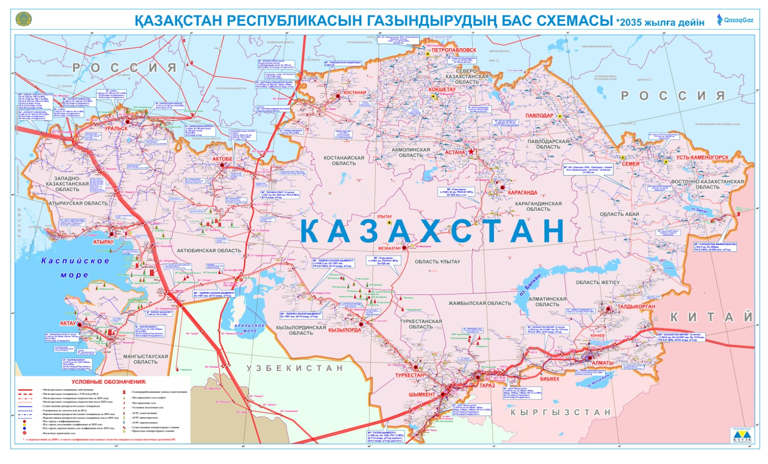

© 2012. Қазақстан Республикасы Әділет министрлігінің «Қазақстан Республикасының Заңнама және құқықтық ақпарат институты» ШЖҚ РМК